热处理试件做力学性能检验的全过程记录

2025年，我公司已实现热处理试件力学性能全过程检验。

一、检验目的
- 工艺质量控制
验证热处理工艺（温度、时间、冷却方式）是否达到预期效果，确保材料性能（强度、韧性、硬度）符合设计要求。
- 缺陷预防与优化
识别母材与焊接缺陷，为工艺优化提供数据支持。
- 合规性保障
满足国标（如GB/T 228.1-2021、GB/T 713-2023)能源标准（如NB/T 47016）及客户委托协议要求。

二、检验过程与关键参数

- 试件制备



图1热处理后试板
厚度：6 mm
材质：16MnDR

步骤 | 参数要求 | 依据
取样位置 | 选取硬度最高/最低的零件，避免缺陷区域；板状试件≥300×250mm | GB/T1182-2018
标识 | 唯一性编号（含炉号、批次号、材料牌号） | GB/T231-2018
表面处理 | 去除氧化层及去除焊缝余高，打磨至金属光泽，丙酮清洗 | GB/T47014-2023

2.力学性能测试
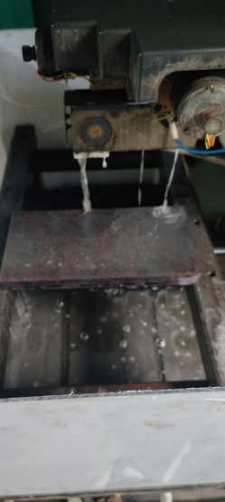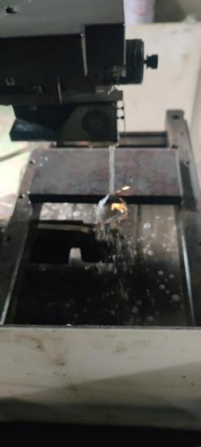

图2试板线切割

测试项目 | 方法标准 | 关键参数 | 设备要求
拉伸试验 | GB/T 228.1-2021 | 屈服强度（σs/σ0.2）、抗拉强度（σb）、断后伸长率（δ） | 万能试验机
冲击韧性 | GB/T 229-2020 | 冲击吸收能量（akv，单位J/cm²）、脆性断口比例 | 摆锤冲击试验机
硬度测试 | GB/T 231-2018 | 布氏（HBW）硬度 | 校准合格的硬度计
弯曲性能 | GB/T 232-2024 | 弯曲角度（180°）、弯心直径（D=2a~4a） | 压力弯曲装置


图3 线切割完成的试件
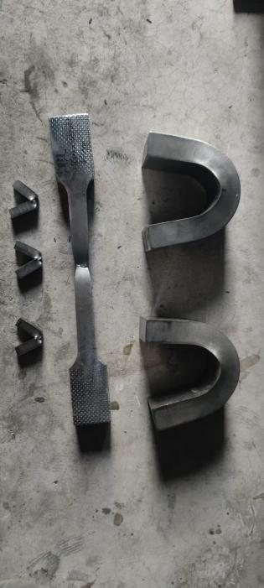
图4 试验后的试件

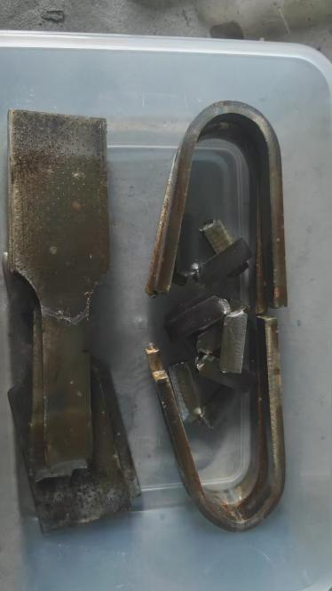
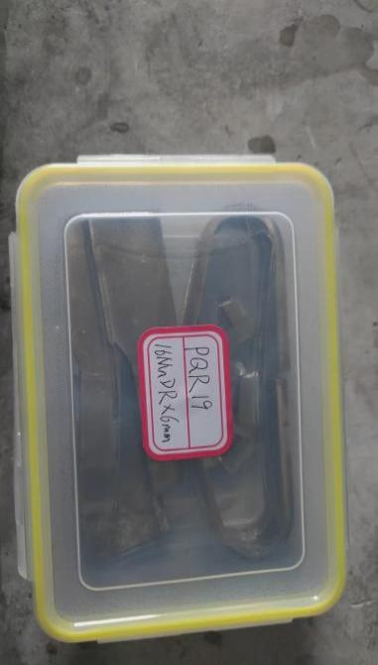
图5 试件清漆处理封存

三、结果记录与合规文件

1. 数据记录表（示例）
试件项目编号 | 热处理工艺 | 拉伸试验 |  |  | 冲击试验
PQR19 | 920±20℃，保温0.5h | / | 标准值 | 试验值 | / | 标准值 | 试验值
PQR19 | 920±20℃，保温0.5h | 抗拉强度Rm/MPa | 490~620 | 520 | 冲击吸收能量KV2/J | ≥47 | 86
PQR19 | 920±20℃，保温0.5h | 下屈服强度ReL/MPa | ≥315 | 365 | 温度℃ | -40 | -40
PQR19 | 920±20℃，保温0.5h | 断后伸长率A％ | ≥21 | 29 | / | / | /
PQR19 | 920±20℃，保温0.5h | 结论 | 合格 |  | 结论 | 合格

2. 必备合规文件
原始记录：含环境温湿度、设备校准证书编号、操作员签字。
报告附件：

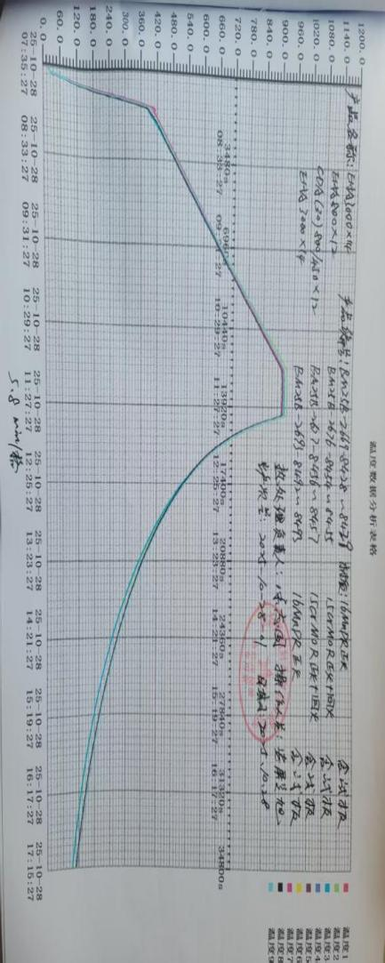
图6 热处理工艺曲线图（温度-时间曲线）

材料质量证明书（化学成分、原始力学性能）。
四、保障措施
保存期限：原始记录与报告至少保存10年（压力容器等特种设备要求）。
人员资质：检测员需持力学性能检验员证书

环境校准：拉伸/冲击试验需在23±5℃、湿度≤70%环境进行；
设备验证：硬度计使用频繁时三个月校验一次，不频繁时六个月校验一次；万能试验机年检标签。
数据一致性：同一试件三次硬度测试极差≤3HRC2。

